106年非正規教育課程認證宣導
暨線上資料庫系統說明會

壹、活動依據
教育部委辦「106年非正規教育課程認證機構-國立臺灣師範大學」計畫
貳、活動目標
透過非正規教育課程認證宣導與線上資料庫使用說明會，使全國各縣市從事非正規教育課程辦理之終身學習機構瞭解非正規教育課程認證相關規範、申請認證辦法流程，以利非正規教育課程認證之推展。辦理至今，我們期待了解每位致力於非正規教育工作者與學習者心中的終身教育藍圖，並藉由討論的平臺使您的珍貴經驗得到充分回饋。期盼透過從終身的學習、教育與政策出發，交流彼此的觀點、討論非正規教育政策的轉機與可能性。
參、說明內容
- 說明非正規教育課程認證作業要點及相關規範。
- 邀請審查委員親臨現場說明課程審查標準並強化非正規教育課程教學計畫撰寫要領與輔導。
- 邀請有辦理學程的終身學習機構，分享學程申請、認證與實施之相關經驗。
- 針對線上資料庫系統使用流程說明，使終身學習機構可以充分了解線上課程認證申請作業及課程審查相關事宜。
肆、指導單位
教育部
伍、主辦單位
國立臺灣師範大學成人教育研究中心
陸、活動日期及時間
民國106年5月12日（五）下午14：00～17：30
柒、活動地點
■ 地點：台灣師範大學 校本部教學大樓誠202階梯教室
■ 地址：臺北市大安區和平東路一段162號(校本部校區)
■ 電話：(02)7734-1125 林小姐
捌、報名方式
一、本次說明會一律採線上報名方式辦理，相關資訊如下：
（一）報名網址：https://goo.gl/forms/pQmhwdDXrhY4p34H3
；（活動報名請洽：何宗錡專員/02-2321-9618轉13）
（二）報名截止日期：民國106年5月1日（因場地座位有限，報名額滿為止）。
（三）報名公佈日期：民國106年5月5日（五）下午15:00後（請務必上本中心網站 http://www.nepac.org.tw/ 查詢報名結果）。
二、本案聯絡人：本校成人教育研究中心楊蕙芬小姐
聯絡電話：02-2321-9618#11
E-mail： rcae@deps.ntnu.edu.tw
玖、參加對象
教育部、學校、機關、縣市教育局以及全國各縣市依法設立之社會教育機構、社區大學、文教性質之基金會與人民團體、財團法人、社團法人、各領域之專家、學者、教師及學員。本場預計100人，團隊報名優先錄取，名額有限請儘速報名，額滿為止。

拾、活動議程
時 間 | 內 容
13：50～14：00（10分） | 報 到
14：00～14：10（10分） | 開幕/長官致詞
14：10～14：15（5分） | 宣導短片欣賞
14：15～14：45（30分） | 非正規課程認證制度說明與宣導  張德永 教授  社會教育學系系主任  成人教育研究中心主任
14：45～15：05（20分） | 課程審查標準與範例說明  人文領域  陳淑娟 教授  東吳大學 日文系
15：05～15：25（20分） | 課程審查標準與範例說明  科技領域  鄭為民 教授  東吳大學 資訊管理學系
15：25～15：45（20分） | 茶敘＆交流
15：45～16：05（20分） | 學程認證經驗分享  吳宗錤 校長  新竹市竹塹社區大學
16：05～16：35（30分） | 線上資料庫系統操作說明
16：35～17：05（30分） | Q & A
17：05～ | 閉幕式/賦歸

拾壹、交通資訊
地點：台灣師範大學 校本部教學大樓誠202階梯教室
地址：臺北市大安區和平東路一段162號 (校本部校區)

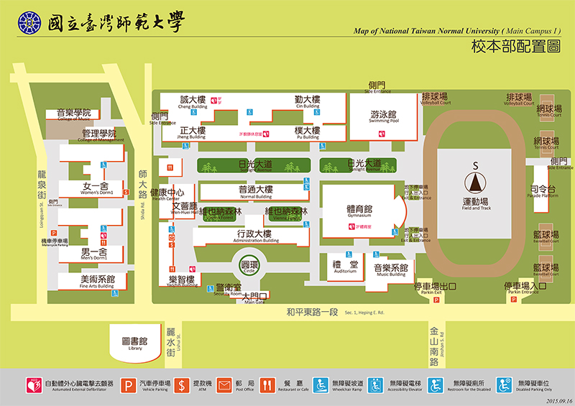
北區宣導說明會
活動地點

抵達方式：
◎古亭站：淡水信義線、小南門新店線 『古亭站』5號出口往和平東路方向 直行約8分鐘即可到達。
◎台電大樓站：小南門新店線『台電大樓站』4號出口往師大路方向直行約8分鐘即可到達。

◎搭乘15、18、235、237、278、295、662、663、672、907、和平幹線至「師大站」或 「師大一站」
15、18、235、237、278、295、662、663、672、907
◎中山高:圓山交流道下->建國南北快速道路->右轉和平東路->臺灣師大校本部
◎北二高:木柵交流道->辛亥路->右轉羅斯福路->右轉和平東路->臺灣師大校本部
◎安坑交流道->新店環河快速道路->水源快速道路->右轉師大路->臺灣師大校本部

拾貳、聯絡方式
郵件收發 | 臺北市大安區和平東路一段162號 成人教育研究中心收
辦 公 室 | 臺北市大安區青田街五巷1號2樓
連絡電話 | 張德永 主任 | 02-23219618#21、22
 | 楊蕙芬 秘書 | 02-23219618#11
 | 陳佳君 專員 | 02-23219618#12
 | 何宗錡 專員 | 02-23219618#13
傳 真 | 02-23219633
網 址 | 成人教育研究中心  http://www.ntnu.edu.tw/rcae/01.htm
非正規教育課程認證中心網站-電子化認證系統
http://www.nepac.org.tw/
Facebook
http://ppt.cc/5Xa5
E-mail | rcae@deps.ntnu.edu.tw

